1. Depois de criar o banco de dados (todos_por_eles) usando os comandos do arquivo sql-comandos.md, abra um terminal 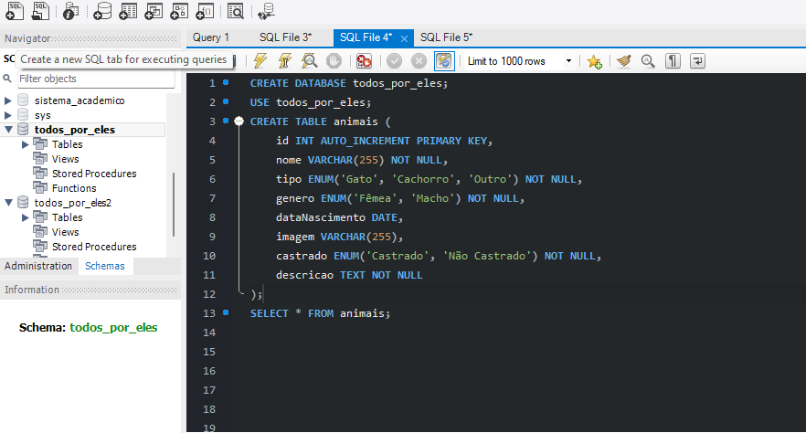 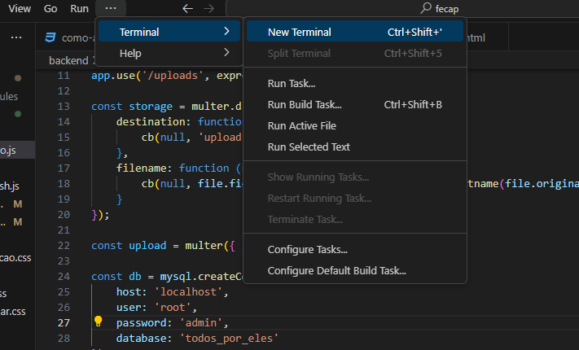
2. Entre na pasta backend (cd backend) e rode o comando npm install
3. 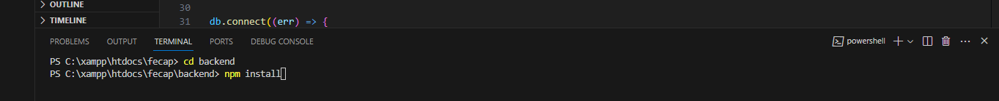
4. Depois o seguinte comando para fazer o login funcionar: **node .\apiLogin.js**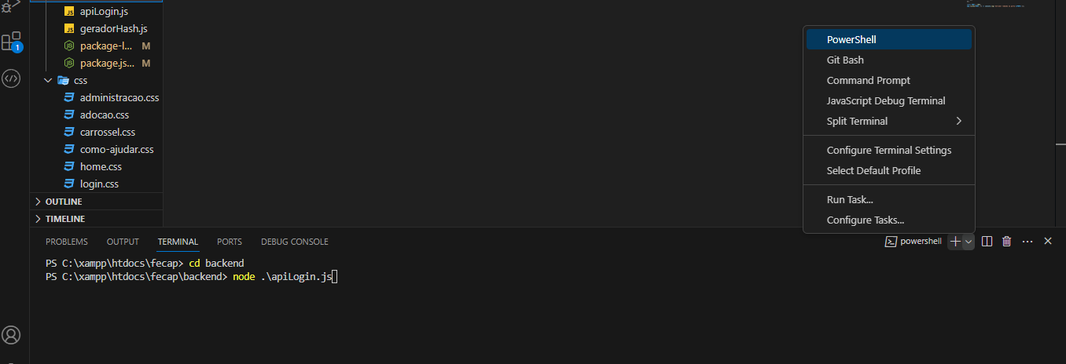
5. Abra mais um terminal e vá na pasta backend novamente, mas agora rode o comando **node** **.\apiCachorro.js** para fazer o cadastro de dogs funcionar também